

FUNDAÇÃO EDSON QUEIROZ
UNIVERSIDADE DE FORTALEZA - UNIFOR
VICE-REITORIA DE ENSINO DE GRADUAÇÃO E PÓS-GRADUAÇÃO - VRE
PROGRAMA DE PÓS-GRADUAÇÃO EM XXX

NOME COMPLETO DO AUTOR (Fonte 12)

TÍTULO: SUBTÍTULO (SE HOUVER)

FORTALEZA-CE
Mês, ANO
NOME COMPLETO DO AUTOR (Fonte 12)

TÍTULO: SUBTÍTULO (SE HOUVER)

Tese ou Dissertação apresentada ao Programa de Pós-Graduação em Xxxxxxxxxxxxx da Universidade de Fortaleza, como requisito parcial à obtenção do título de xxxxxxxxxxx em Xxxxxxxxxxxx.

Área de concentração: Xxxxxxxx.

Linha de pesquisa: Xxxxxxx

Orientador: Prof. Dr. Xxxxxxxx Xxxxxxxx.
Coorientador (se houver): Prof. Dr. Xx Xx.

FORTALEZA-CE
ANO

Obs.: A ficha catalográfica deve ficar no final da página e deve ser feita no site da biblioteca da Unifor. Colocar nome completo do(s) autor(s). Grau de Parentesco (Neto, Filho, Sobrinho e outros) e/ou sobrenomes compostos devem ser apresentados juntos como último sobrenome (NBR 6023:2018). Exemplo: Costa Filho, André Nascimento.

Para gerar sua ficha automaticamente,
acesse o link: https://www.unifor.br/ficha-catalografica
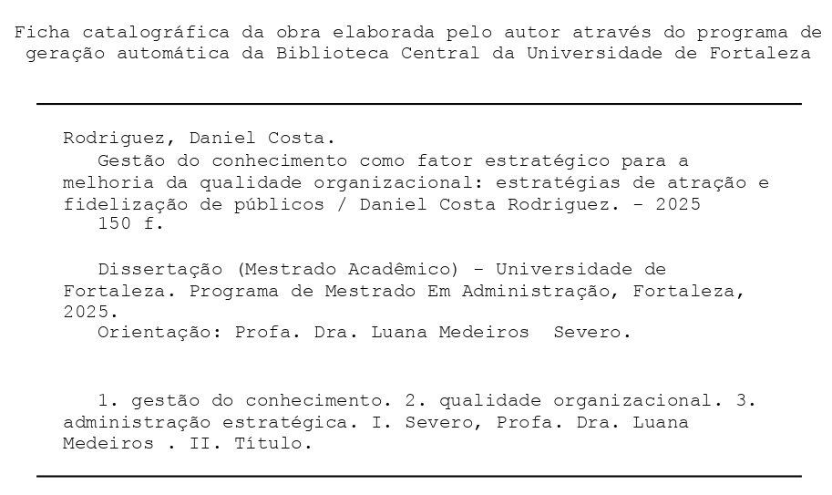
NOME COMPLETO DO AUTOR

TÍTULO: SUBTÍTULO (SE HOUVER)

Tese ou Dissertação apresentada ao Programa de Pós-Graduação em Xxxxxxxxxxxxx da Universidade de Fortaleza, como requisito parcial à obtenção do título de xxxxxxxxxxx em Xxxxxxxxxxxx.

Área de concentração: Xxxxxxxx.

Linha de pesquisa: Xxxxxxx

Orientador: Prof. Dr. Xxxxxxxx Xxxxxxxx.
Coorientador (se houver): Prof. Dr. Xx Xx.

Aprovada em: __/__/__

BANCA EXAMINADORA

________________________________________________________
Prof. Dr. Nome Completo
Orientador – Universidade de Fortaleza (UNIFOR)

________________________________________________________
Profa. Dra.Nome Completo
Universidade de Fortaleza (UNIFOR)

________________________________________________________
Prof. Dr. Nome Completo
Universidade de Fortaleza (UNIFOR)

Este trabalho é dedicado aos meus colegas de classe e aos meus queridos pais. (Elemento optativo)
AGRADECIMENTOS (Elemento optativo)

Os agradecimentos expressam reconhecimento às contribuições que facilitaram a realização do trabalho, como aos orientadores, professores, colegas, familiares, instituições de apoio, financiadoras de pesquisa, entre outros. Inserir os agradecimentos aos colaboradores pela execução do trabalho.
De acordo com a Portaria nº206, de 4 de setembro de 2018 da CAPES. Os trabalhos produzidos ou publicados, em qualquer mídia, que decorram de atividades financiadas, integral ou parcialmente, pela CAPES, deverão, obrigatoriamente, fazer referência ao apoio recebido.
Art. 2º Para fins de identificação da fonte de financiamento fica autorizada a utilização do código 001 para todos os financiamentos recebidos.
Art. 3º Deverão ser usadas as seguintes expressões, no idioma do trabalho:
"O presente trabalho foi realizado com apoio da Coordenação de Aperfeiçoamento de Pessoal de Nível Superior - Brasil (CAPES) – Código de Financiamento 001” -

A epígrafe é um texto em que o autor apresenta uma citação, seguida de indicação de autoria, relacionado com a matéria tratada no corpo do trabalho (Elemento optativo)
Autor da epígrafe

“Ninguém ignora tudo. Ninguém sabe tudo. Todos nós sabemos alguma coisa. Todos nós ignoramos alguma coisa. ”
Paulo Freire
RESUMO

O resumo é um elemento obrigatório e deve ser elaborado conforme a NBR6028/2003 da Associação Brasileira de Normas Técnicas (ABNT), sendo uma versão precisa, sintética e seletiva do texto do documento, destacando os elementos de maior importância, evidenciando os principais objetivos, métodos empregados, resultados e conclusões. Dar preferência ao uso dos verbos na terceira pessoa do singular e não deve consistir de um amontoado de sentenças desconexas, cada uma referindo-se a um tópico. O resumo não deve conter citações bibliográficas, tabelas, quadros e esquemas. Formatação: apresentado em um só bloco de texto sem recuo de parágrafo; espaçamento de 1,5cm e o tamanho da fonte 12. Deve conter de 150 a 500 palavras.

Palavras-chave: palavra-chave 1; palavra-chave 2; palavra-chave 3; palavra-chave 4; palavra-chave 5.

ABSTRACT

Resumo traduzido em outros idiomas, seguindo o mesmo padrão de formatação do resumo na língua vernácula. Geralmente é utilizado inglês ou espanhol. The abstract is a mandatory element and must be prepared in accordance with NBR6028/2003 of the Brazilian Association of Technical Standards (ABNT). It is a precise, concise and selective version of the text of the document, highlighting the most important elements, highlighting the main objectives, methods used, results and conclusions. It should preferably use verbs in the 3rd person singular and should not consist of a bunch of disconnected sentences, each referring to a topic. The abstract should not contain bibliographic guidelines, tables, charts and diagrams. Formatting: presented in a single block of text without paragraph indentation; spacing of 1.5 cm and font size 12. It should contain 150 to 500 words.

Keywords: keyword 1; keyword 2; keyword 3; keyword 4; keyword 5.

LISTA DE ILUSTRAÇÕES (OPCIONAL)

Figura 1 - | Título da figura…………………………………………….…........… | 7
Figura 2 - | Título da figura…………………………………………….…........… | 10
Figura 3 - | Título da figura…………………………………………….…........… | 12
Figura 4 - | Título da figura…………………………………………….…........… | 15
Figura 5 - | Título da figura…………………………………………….…........… | 15

LISTA DE TABELAS (OPCIONAL)

Tabela 1 - | Título da tabela…………………………………………….…........… | 8
Tabela 2 - | Título da tabela…………………………………………….…........… | 11
Tabela 3 - | Título da tabela…………………………………………….…........… | 13
Tabela 4 - | Título da tabela…………………………………………….…........… | 14
Tabela 5 - | Título da tabela…………………………………………….…........… | 16

LISTA DE ABREVIATURAS E SIGLAS (OPCIONAL)

ABNT | Associação Brasileira de Normas Técnicas
IBGE | Instituto Brasileiro de Geografia e Estatística
OMS | Organização Mundial da Saúde
STJ | Supremo Tribunal de Justiça

LISTA DE SÍMBOLOS (OPCIONAL)

 | Yin Yang
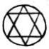 | Estrela de Davi em círculo

SUMÁRIO

1 | INTRODUÇÃO………………………………………………………….…... | 7
2 | DESENVOLVIMENTO.……………………….................…………….…… | 10
3 | TESTES DE PERFORMANCE E OCUPAÇÃO DE DISCO……….…… | 12
3. 1 | Material e métodos ………………………….………...………....…….……. | 15
3. 2 | Resultados …...……………………………….…………………...........……. | 15
3. 3 | Discussão ..……………………….……………….…………...........….……. | 16
4 | CONCLUSÃO…………………………………………………….…………. | 22
 | REFERÊNCIAS………………………………………………….………….. | 23
 | APÊNDICE A – MATERIAL COM ELABORAÇÃO PRÓPRIA….......... | 25
 | ANEXO A –MATERIAL ELABORADO POR OUTRO AUTOR…......... | 26

1 INTRODUÇÃO

Apresenta o tema do trabalho, contextualizando a pesquisa e indicando sua relevância. Deve ser concisa e atualizada, mostrar evidência da relação do tema com promoção da saúde/saúde coletiva e conter a justificativa e os objetivos do trabalho ressaltando a relevância do tema investigado. Devem ser evitadas revisões extensas sobre o assunto, assim como adiantar resultados do estudo a ser descrito.
Formatação do parágrafo conforme a Associação Brasileira de Normas Técnicas (ABNT) - fonte 12 (com exceção de citação direta longa, fonte de ilustrações, notas de rodapé, que devem ser tamanho 10) Arial ou Times New Roman. Alinhamento justificado com espaçamento entre linhas de 1,5cm. O recuo da primeira linha do parágrafo é de 1,25cm.

2 DESENVOLVIMENTO

Parte principal do texto, que contém a exposição ordenada e pormenorizada do assunto. Divide-se em seções e subseções que variam em função da abordagem do tema e do método. O tamanho e formatação dependerá do tipo de trabalho apresentado.

2.1 Formatação de ilustrações conforme ABNT

As ilustrações devem ser precedidas por sua palavra designativa na parte superior (Figura, Quadro, entre outros), seguida de seu número de ordem de ocorrência no texto, em algarismos arábicos, travessão e do respectivo título.
Na parte inferior, indicar a fonte consultada.
Exemplo:
Gráfico 1 - Áreas do conhecimento (Formação)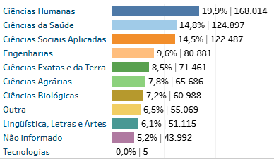
Fonte: CNPq (2025).

Caso a ilustração seja elaborada, criada, fotografada, desenhada pelo próprio autor, utilizam-se, dentre outras opções,as expressões:
Fonte: elaboração própria ou elaboração nossa.
Fonte: fotos do(a) autor(a);
Para ilustrações criadas ou adaptadas a partir de outras ilustrações, usar a expressão: adaptado de fonte (ano).
Quando os dados forem extraídos da própria pesquisa (quadros, gráficos e tabelas) usar a expressão: Fonte: dados da pesquisa ou Fonte: resultados da pesquisa.

3 CONCLUSÃO

Reflexão e argumentação dos resultados em vista dos objetivos do trabalho, nas perspectivas gerais e no impacto do trabalho sobre o objeto de estudo. As conclusões devem responder às questões da pesquisa, em relação aos objetivos e às hipóteses.

REFERÊNCIAS

Formatação das referências em ABNT – alinhamento à esquerda, espaçamento 1 cm (ou simples), com uma linha em branco separando-as e organizadas em ordem alfabética.

Exemplo em ABNT:

BARBOSA FILHO, Eduardo. Título do artigo: subtítulo do artigo. Nome da revista, local de publicação ou [s. l.], volume, número, página inicial - página final, data da publicação. DOI: link. Disponível em: URL. Acesso em: dia mês abreviado ano.

XAVIER, Carlos. Título: subtítulo. Edição. Local: Editora, ano.

APÊNDICE A – TÍTULO

Texto ou documento elaborado pelo autor. Elemento opcional. Deve ser precedido da palavra APÊNDICE, identificado por letras maiúsculas consecutivas, travessão e pelo respectivo título. Utilizam-se letras maiúsculas dobradas, na identificação dos apêndices, quando esgotadas as letras do alfabeto

ANEXO A – TÍTULO

Texto ou documento não elaborado pelo autor, que serve de fundamentação, comprovação e ilustração. Elemento opcional. Deve ser precedido da palavra ANEXO, identificado por letras maiúsculas consecutivas, travessão e pelo respectivo título. Utilizam-se letras maiúsculas dobradas, na identificação dos anexos, quando esgotadas as letras do alfabeto.

